Comunicato stampa

Riconoscimenti

Fronius ottiene la medaglia d’oro nel rating EcoVadis

EcoVadis effettua valutazioni di sostenibilità ed è una delle agenzie più conosciute e accreditate al mondo. In occasione della valutazione di quest’anno Fronius è stata insignita per la prima volta della medaglia Gold, rientrando nel 5% delle aziende più sostenibili.
L’agenzia di rating internazionale EcoVadis ha valutato finora 100.000 aziende operanti in oltre 200 settori e in più di 175 Paesi, prendendo ogni anno attentamente in esame quattro temi: Ambiente, Pratiche Lavorative e Diritti Umani, Etica e Acquisti sostenibili. L’azienda austriaca a conduzione familiare Fronius è riuscita a migliorare ulteriormente la propria posizione rispetto all’anno scorso rientrando tra le prime 5 aziende più sostenibili del settore e vincendo l’oro per la prima volta.
“Tutti i giorni mettiamo la sostenibilità al primo posto, nelle nostre azioni e nel nostro impegno condiviso. Ogni contributo, per quanto piccolo possa sembrare, pone le basi per le prossime generazioni e per un futuro di cui vogliamo essere orgogliosi. Il riconoscimento di EcoVadis, da un lato, è un grande passo nella giusta direzione e, dall’altro, ci sprona positivamente ad andare avanti. Vogliamo migliorare ancora, quindi il viaggio continua”, afferma Katrin Helmberger, Responsabile del reparto Corporate Sustainability.

Fronius elimina gradualmente il gas dagli stabilimenti di produzione
Miglior esempio di strategia di sostenibilità orientata al futuro: all’inizio dell’anno Fronius è riuscita a eliminare gradualmente il gas e da allora non si avvale più di combustibili fossili negli stabilimenti di produzione con sede in Austria. Investendo nell’eliminazione graduale del gas, rispetto all’anno scorso l’azienda può risparmiare più di 2,9 GWh di gas naturale solo negli stabilimenti di Sattledt, Thalheim, Pettenbach e Steinhaus, un quantitativo equivalente al consumo di gas di circa 73 abitazioni unifamiliari o 773 tonnellate di CO₂. Inoltre, gli impianti fotovoltaici installati sui tetti raggiungono attualmente una potenza di 4 Mwp e l’energia elettrica acquistata è al 100% energia verde certificata.
Parole: 304
Caratteri: 2088 spazi inclusi

Panoramica immagini
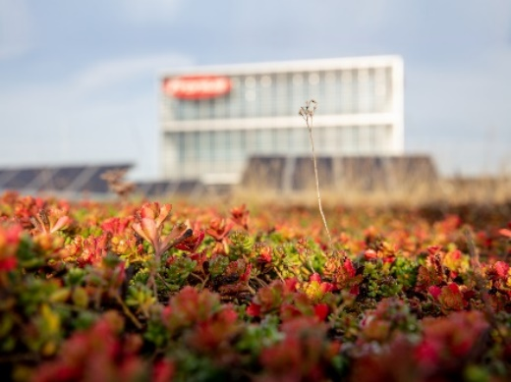

Fronius rientra nel 5% delle aziende più sostenibili al mondo.

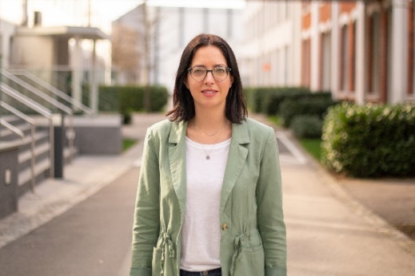

Katrin Helmberger, Responsabile del reparto Corporate Sustainability

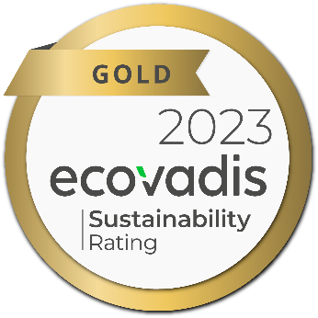

Fronius ottiene la medaglia d’oro nel rating EcoVadis.

Crediti foto: Fronius International GmbH, riproduzione gratuita

Business Unit Solar Energy
Solar Energy, la Business Unit (BU) di Fronius nata nel 1992, opera all'insegna del motto "Energize your life." sviluppando soluzioni innovative per la produzione, l'accumulo, la distribuzione e il consumo intelligenti e convenienti dell'energia solare. Fronius Solar Energy rende possibile sfruttare 24 ore di sole, aprendo la strada a un futuro degno di essere vissuto, in cui le energie rinnovabili soddisferanno l'intero fabbisogno energetico mondiale. Le nostre soluzioni sono sviluppate e prodotte totalmente in Europa secondo il principio della sostenibilità e prevalentemente in Austria. Fronius Solar Energy è presente con 26 filiali in tutto il mondo e a oggi può vantare una potenza totale installata in inverter di oltre 29 GW. La vendita è affidata a una rete globale di partner commerciali, servizi di assistenza e installazione, tutti altamente affidabili.
Noi siamo Fronius.
Oltre 8.000 collaboratori in tutto il mondo, una quota di esportazione dell'87% e 1.446 brevetti attivi: questo siamo noi, questa è Fronius. Fondata nel 1945 come ditta individuale attiva a livello regionale, oggi Fronius è un'azienda globale, come dimostrano le 37 filiali internazionali e la rete di partner commerciali estesa in oltre 60 Paesi. Eppure, nel nostro animo, siamo ancora un'azienda austriaca a conduzione familiare attiva nel settore del fotovoltaico, della saldatura e della tecnologia di ricarica delle batterie. Da sempre sviluppiamo prodotti e soluzioni per un futuro degno di essere vissuto, offrendo ai nostri clienti un pacchetto completo: dalla pianificazione preventiva alla consulenza fino al monitoraggio continuo e al servizio di riparazione su misura. Noi siamo innovativi. Noi siamo curiosi. Noi siamo Fronius.

Per ulteriori informazioni, contattare
Fronius International GmbH, Mag. Fabian SCHWARZ
+43 664 88536765, schwarz.fabian@fronius.com,
Froniusplatz 1, 4600 Wels, Austria
Paola BASCHIROTTO, +39 3463 835504, baschirotto.paola@fronius.com, Via dell'Agricoltura 46,
37012 Bussolengo (Verona) Italia.
Copia esemplare
a1kommunikation Schweizer GmbH, Rüdiger KEMPA,
rke@a1kommunikation.de
Oberdorfstraße 31A, 70794 Filderstadt, Germania

Se non si desidera più ricevere comunicati stampa da Fronius International GmbH, Business Unit Solar Energy, rispondere con "UNSUBSCRIBE" all'indirizzo e-mail cancellation@fronius.com.

